Областное государственное бюджетное

профессиональное образовательное учреждение

«Томский политехнический техникум»

**Разработка плана урока**

**по дисциплине «Информатика»**

**по теме**

**«Проведение исследования на основе использования готовой**

**компьютерной модели»**

для специальности 15.02.12 «Монтаж, техническое обслуживание и ремонт промышленного оборудования (по отраслям)»

Преподаватель Самсонова О.В.

Томск 2023

**План урока**

**Специальность:** 15.02.12 «Монтаж, техническое обслуживание и ремонт промышленного оборудования (по отраслям)»

**Курс:** 1

**Группа:** 152

**Дисциплина:** ОУДО.10 «Информатика»

**Тема рабочей программы:** Тема 2.3. Арифметические основы работы компьютера

**Тема занятия:** Проведение исследования на основе использования готовой компьютерной модели

**Тип урока:** комбинированный урок

**Вид урока:** практическая работа

**Формы организации учебной деятельности:** индивидуальная, фронтальная

**Методы обучения:**

* методы организации познавательной деятельности: наглядные, практические, исследовательские, частично-поисковые, самостоятельная работа обучающихся;
* методы контроля: устный, самоконтроль, взаимоконтроль.

**Используемые технологии:**

* информационно-коммуникационные;
* дидактических задач;
* личностно-ориентированное обучение;
* обучение в сотрудничестве.

**Цели занятия:**

# 1. Сформировать навыки применения информационных технологий при решении учебных задач.

2. Закрепить навыки составления программ на языке QBASIC.

3. Закрепить знания о математических функциях, их графиках, геометрических объектах.

**Задачи:**

1. Образовательные: формирование знаний о способах построения графиков функций в среде QBASIC.

2. Развивающие: формирование умения работать с информацией; развитие познавательных интересов, интеллектуальных и творческих способностей обучающихся; умения анализировать полученные результаты; уверенно пользоваться терминологией.

3. Воспитательные: совершенствование способности работать самостоятельно и в команде на основе сотрудничества, организовывать собственную деятельность, уважительно относиться к мнению собеседника и ответственно относиться к общему результату; развитие умения аргументировать свои ответы.

**К концу занятия каждый обучающийся должен будет:**

|  |  |
| --- | --- |
| **Знать** | **Уметь** |
| * Графические команды QBASIC. * Способы построения графиков функций в среде QBASIC. | * Использовать графические команды QBASIC. * Составлять программы на языке QBASIC для построения графиков функций. |

**Общие компетенции, формирующиеся на занятии**

ОК 4. Осуществлять поиск и использование информации, необходимой для эффективного

выполнения профессиональных задач, профессионального и личностного развития.

ОК 5. Использовать информационно-коммуникационные технологии в профессиональной

деятельности.

ОК 9. Ориентироваться в условиях частой смены технологий в профессиональной

деятельности.

**Междисциплинарные связи:** обеспечивающие УД – информатика, математика, обеспечиваемые УД – информатика, математика.

**Материально-дидактическое оснащение урока:**

Технические средства обучения:

* Компьютеры, объединенные в локальную сеть, проектор

Программное обеспечение:

* OC Windows, среда программирования QBASIC

Дидактический материал:

* Методические указания по выполнению практической работы (Л-1)

**Источники информации (для преподавателя)**

Основная литература:

1. Угринович Н. Д. Информатика [Электронный ресурс] : учебник / Н. Д. Угринович. – М. : КноРус, 2021. – 377 с. – (Среднее профессиональное образование). – Режим доступа : https://www.book.ru/book/924189
2. Угринович Н.Д. Информатика. Практикум [Электронный ресурс]  : практикум / Н.Д. Угринович. – М.: КноРус, 2020. – 264 с. – (Среднее профессиональное образование). – Режим доступа : <https://www.book.ru/book/924220>

Дополнительная литература:

1. Михеева Е. В. Информатика. Практикум [Электронный ресурс]: учеб. пособие – М. : ИЦ Академия, 2019. – 223 с. – (Профессиональное образование). – Режим доступа: http://www.academia-moscow.ru/reader/?id=293838
2. Фиошин М. Е. Информатика. 11 кл. Углубленный уровень : учебник для общеобразоват. учреждений / М. Е. Фиошин. – М. : Дрофа, 2019. – 335 с.

**Ход урока**

**(общее время 45 мин)**

1. **Организационный момент** (3 мин)

Приветствие студентов. Проверка посещаемости и готовности студентов к занятию. Сообщение темы, цели, задач урока.

На данном занятии мы проведём небольшое исследование на основе готовой компьютерной модели, созданной в среде программирования QBASIC. Рассмотрим способы построения графиков математических функций. Подберем различные параметры для математических функций и построим графики с помощью программы на языке QBASIC.

1. **Актуализация опорных знаний** (5 минут)

Фронтальный опрос. Давайте рассмотрим, как выглядят в математике графики следующих функций.

1. 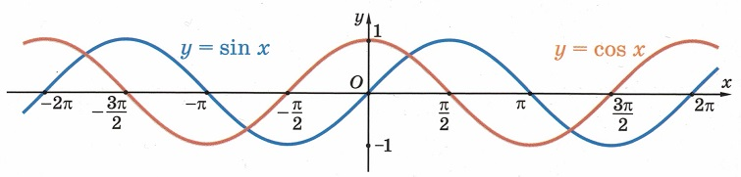Тригонометрические функции: Y = Sin x; Y = Cos x
2. Степенные функции у = ха , например:

Y = x2;Y = x3; Y = ; Y =

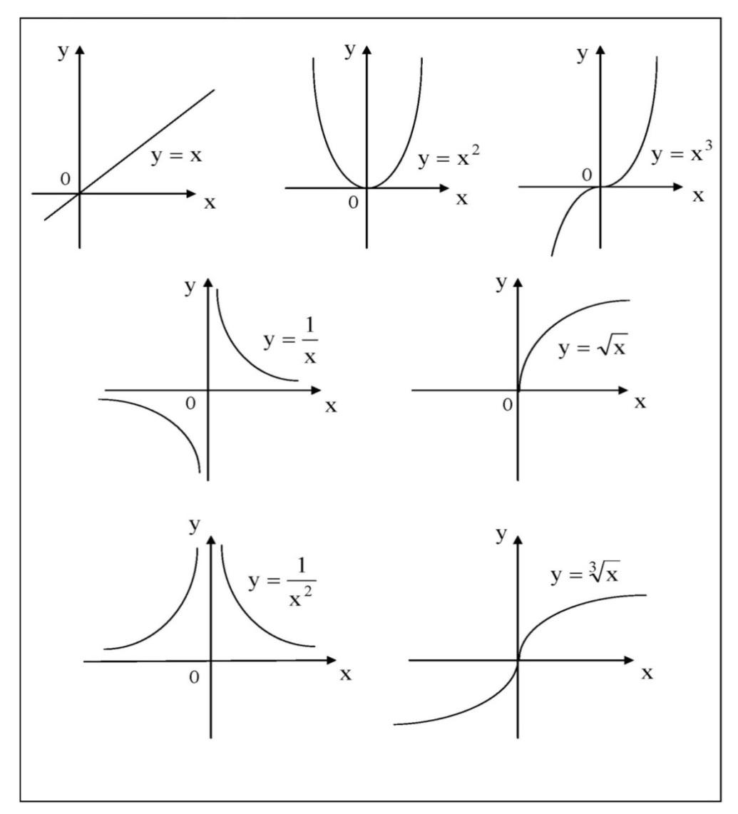

1. Показательные функции у = ах, например:

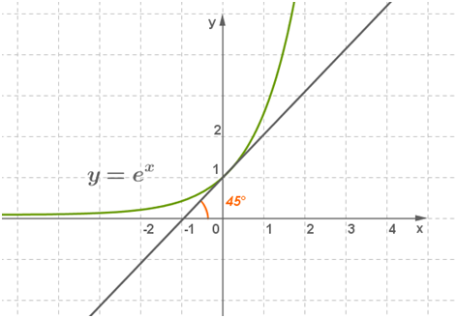Y = 5х;

экспонента: Y = $e^{x}$

1. **Практическая работа студентов в программе QBasic** (30 мин)

Обучающимся раздаются практические задания для работы на компьютере (Л-1).

**4. Проверка знаний** (5 мин)

Закрепление знаний проводится в форме выполнения подобных заданий.

1. **Подведение итогов** (2 мин)

Оценить достигнуты ли цели занятия, проанализировать результаты занятия. Преподаватель подводит итоги урока, объявляются отметки студентам.

**Технологическая карта занятия**

| **Этапы занятия** | **Цель этапа** | **Время, мин.** | **Содержание деятельности преподавателя** | **Содержание деятельности студента** | **Формы деятельно-сти** | **Методы обучения** | **Средства обучения** | **Измерите-ли** |
| --- | --- | --- | --- | --- | --- | --- | --- | --- |
| 1. Организацион-ный момент. Сообщение темы занятия, цели, плана работы. | Проверка готовности обучающихся к уроку. Мотивирование обучающихся на активизацию познавательной деятельности. | 3 | Проверяет явку и готовность. В формате презентации: сообщает тему, цели занятия. Мотивирует учащихся на изучение нового материала. | Готовится к получению задания, визуальный контроль своего рабочего места. Получает информации по теме, осмысление задания. | Фронталь-ная | Монолог, беседа | ПК проектор. презента-ция | наблюде-ние за обучаю-щимися |
| 2. Актуализация опорных знаний | Повторение формул и графиков  математических функций | 5 | Объясняет, задает вопросы | Отвечает на вопросы, актуализирует знания | Фронталь-ная | Объясните льно - иллюстра тивный | ПК, проектор. презента-ция | наблюде-ние за обучаю-щимися |
| 3. Практическая работа студентов в программе  QBASIC | Создание программы построения графиков функций на языке QBASIC | 30 | Консультирует | Работает в среде программирования QBASIC | Индивиду-альная | Частично- поисковый | ПК, программа QBASIC; информа-ционный лист  (Л-1) | выполнение задания на ПК; записи в тетрадях |
| 4. Проверка знаний | Проверка усвоения новых знаний в среде программирования QBASIC | 5 | Проверяет, консультирует | Работает в среде программирования QBASIC | Индивиду-альная | Контроль | ПК, программа QBASIC; информа-ционный лист  (Л-1) | правиль-ность построения графиков функций |
| 5. Самоконтроль и самооценка. Подведение итогов. | Проверка полноты и правильности выполненного задания. Формирование навыков самооценки, содействие воспитанию объективности оценки своей работы. | 2 | Подводит итоги | Подводит итоги вместе с преподавателем | Монолог, фронталь-ная | Монолог, беседа |  | Записи в тетрадях |

Приложение 1 **(Л-1)**

# Практическая работа

**BASIC: СОЗДАНИЕ ПРОСТЕЙШИХ МОДЕЛЕЙ ПО УЧЕБНЫМ ЗАДАЧАМ**

# Задание

1. Составить и отладить программу построения графика функции Y= a Sin(bx).

2. Составить и отладить программы построения графиков математических функций.

**Технология работы**

1. Построить график функции Y= 60 Sin(5x).

Алгоритм решения задачи:

1. Задаем режим работы монитора
2. Устанавливаем цвета фона и надписей
3. Рисуем оси OX, OY
4. Подписываем оси OX, OY
5. Вводим название графика
6. Строим график

2. Разобрать приведенную ниже программу построения графика:

10 ‘Режим работы монитора’

20 SCREEN 12

30 ‘Устанавливаем цвета’

40 COLOR 2, 9

50 ’Рисуем ось OY’

60 LINE (250,50) – (250,300), 2

70 ’Рисуем ось OX’

80 LINE (60,175) – (600,175), 2

90 ‘Подписываем оси’

100 LOCATE 2, 32

110 PRINT “Y”

120 LOCATE 14, 75

130 PRINT “X”

140 ‘Вводим название графика’

150 LOCATE 4, 50

160 PRINT “График функции Y= 60 Sin(5x)”

170 ‘Строим график’

180 FOR x = 1 TO 501 STEP 10

190 Y = 60 * Sin(5*x)

200 PSET (60 + x, 175 + y), 15

210 NEXT x

3. Выполнить задания:

3.1. Изменить в функцииY = 60 * Sin(5*x) значения:

- коэффициента «60» в формуле на другие значения, например «30», запустить программу и проанализировать, что изменилось в графике;

- коэффициента «5» в формуле на другие значения, запустить программу и проанализировать, что изменилось в графике.

3.2. Заменить в формуле функцию синус «Sin» на косинус «Cos», проанализировать, что изменилось в графике. Правильно ли отображается график и что нужно исправить в формуле, чтобы он отображался правильно?

3.3. Построить график функции Y = x2, подобрать коэффициенты так, чтобы график правильно был отображен на экране.

Для графика Y = x2 необходимо изменить:

- в цикле (строка №180) уменьшить шаг с 10 до 1;

- перенести график в начало координат;

- построить вторую ветвь параболы, т.е. в цикле установить отрицательные значения x, например от -30 до 30;

- перевернуть ветви параболы, чтобы они смотрели вверх;

- добавить коэффициент в формуле так, чтобы парабола стала более пологой.

3.4. Для следующих функций также подобрать соответствующие коэффициенты, чтобы графики были более пологими и правильно отображены на экране:

а) Y = x3

б) Y =

в) Y =

г) Y =

д) Y =

е) Y = x на отрезке: x $ϵ$ [-5;5]